西阆苑大一班3月31日班级动态
01 来园情况
今天是星期五，本班共有36人，实际来园33人。请假学员：刘真、李佳铭、杨晞。小朋友们现在都来的可早啦，继续保持哟~

02 区域游戏
小伙伴们吃完点心开始选择区域游戏啦！
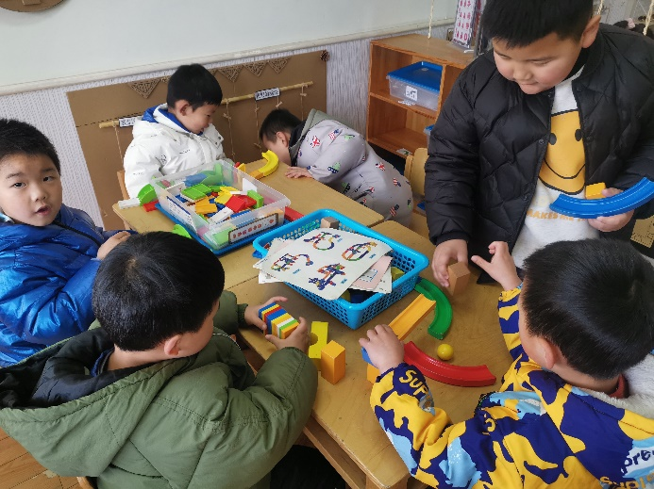
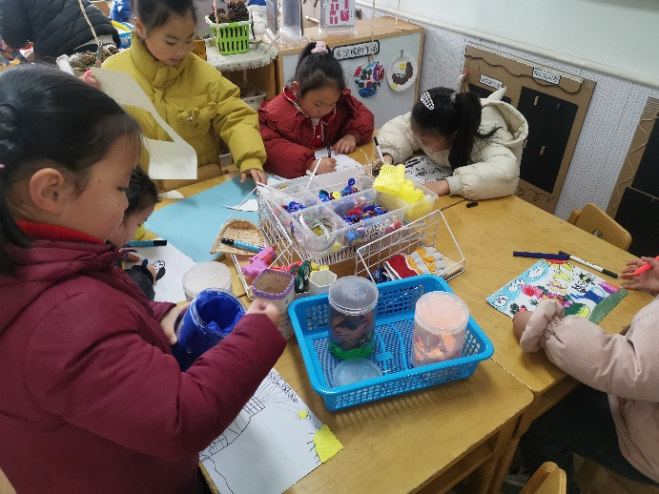

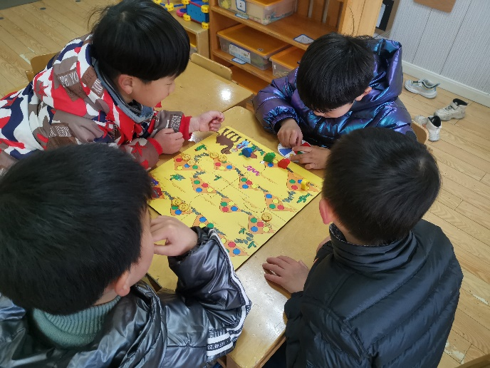
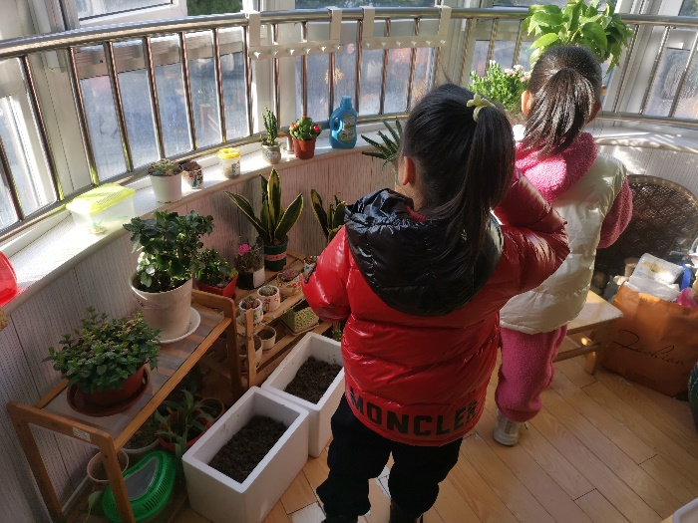

03 绘本故事
为了丰富幼儿的故事储备量，小朋友们每天会准备一个故事，跟大家一起分享，今天演讲的是果果，我们一起来听一听吧！
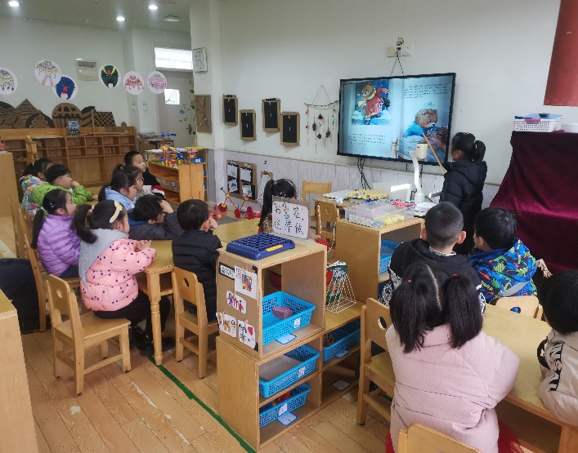
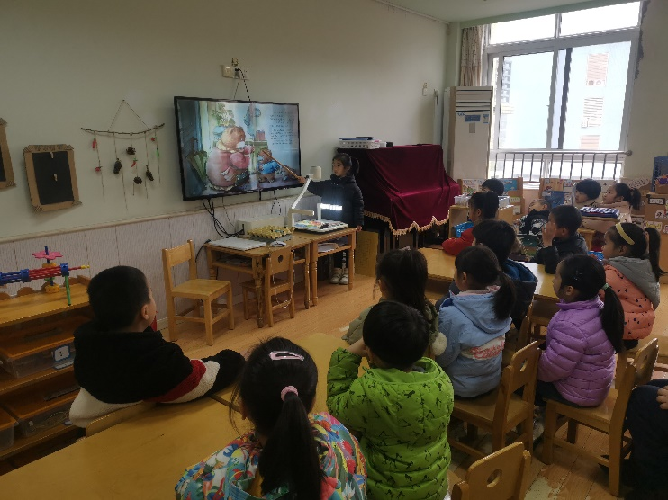

04 写日记
小朋友们现在写日记的速度越来越快了，也有了更多的想法，很多小朋友已经可以挑战写两页了，继续加油哦~
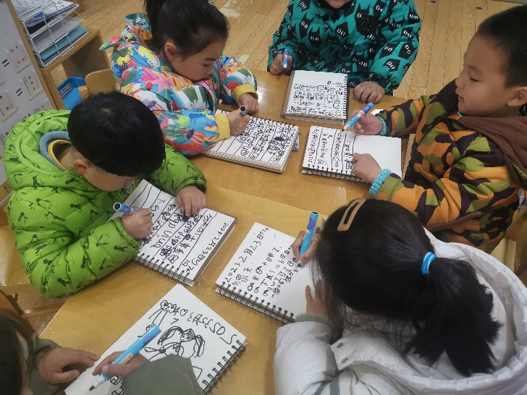
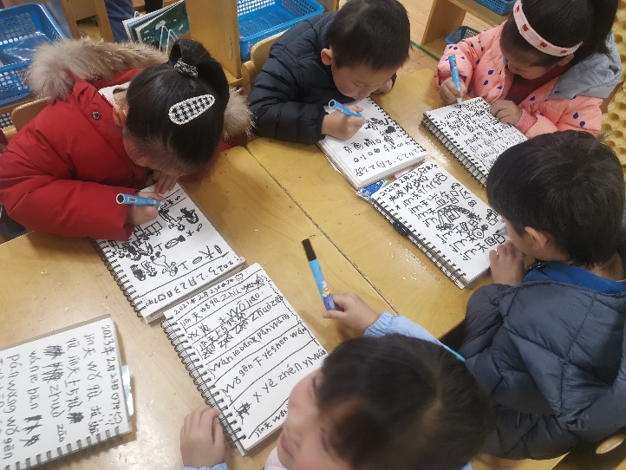

【05 温馨提示】
最近天气寒冷，记得多注意保暖哦！

—END—
在一起的点滴都值得记录

